RealFPS策划案

## 目的

通过RealFPS启动希望获取的app的FPS，此FPS为app自身的刷新频率而不是系统的刷新频率。

## 开发环境

Github：https://github.com/cuitteam/RealFPS.git

adt-bundle-windows-x86（集成了eclipse adt，ndk需要自行下载）

## UI流程

1. 启动RealFPS应用。

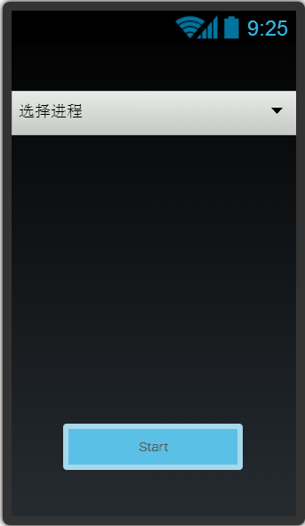

1. 通过选择进程选择待监控的app

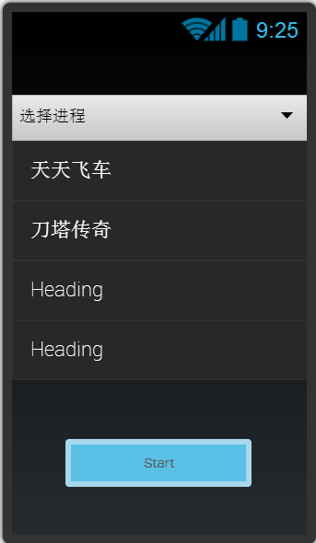

1. 选择进程后，点击启动，拉起相应的进程

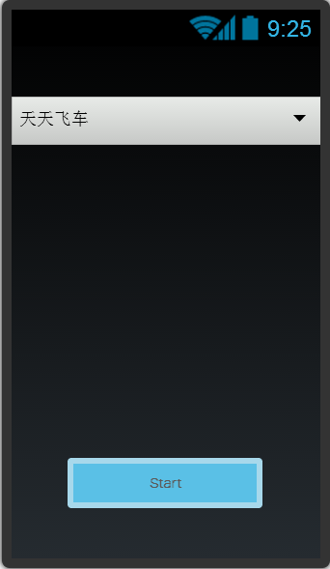

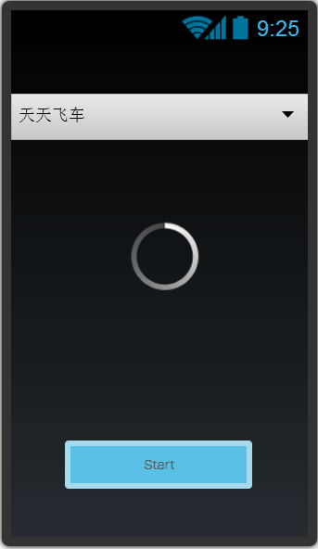

1. 最后启动响应的进程，并以悬浮小窗体展示相应的FPS



## 关键技术

* 需要注入被启动进程，hook eglSwapBuffers函数，故涉及ndk的编写，不过注入这块我已经搞定了，现在只差hook函数，获取信息了。
* 悬浮小窗体等UI的使用

总的来说此项目的难道应该不大，过程能够在一定程度上锻炼我们对android控件的熟悉程度。